Современные направления огранки
Давыдов Сергей Сергеевич
преподаватель
Колледж предпринимательства №11
г. Москва
В настоящее время существует множество центров огранки: Москва, Мюнхен, Туссон, Банког, Индия, кардинально отличающиеся друг от друга своими взглядами на огранку. Если рассматривать только коммерческие аспекты этого вопроса, то на первый план выделяется два критерия оценки готовой работы: цена производства и качество изделия. Как ни разносторонни эти критерии, они фактически стали взаимозаменяемы, т.е. приемлемый уровень одного вполне может заменить второе. Казалось бы случай вполне не новый для предпринимательство, но складывающаяся тенденция дурно отражается на общих взглядах на рассматриваемый объект, когда камни низкого сорта, но по очень приемлемым ценам буквально наводнили рынок недорогих ювелирных изделий и уверенно борются за репутацию хорошего качества, без каких-либо конкретных указаний на область применения такой формулировки. Рентабельность производства и прибыль как результат волнуют только коммерсантов, а потребителю остается выбирать из той продукции, что в конечном итоге попадает на прилавок, минуя все хитросплетения конкуренции. Ярким примером могут служить топазы Таиланда – камни, способные в скором времени стать почти легендарными в силу собственной известности, опирающейся всего на два фактора: их много и они не дорогие, по сравнению с московскими. Оба факта бесспорны, но при этом не учитывается самый главный: топазы, производимые в России по старым техническим условиям представляют собой привлекательный ювелирный камень, обладающий игрой света и красок, в то время как тайские камни больше похожи на кусочки синего стекла.
Получается, что постепенно отходит в прошлое массовое высококачественное производство самоцветов, выделяемое в настоящее время в категорию отдельного производство и сохранившееся за счет потребности в подобных изделиях, ведь не каждый покупатель готов покупать безвкусицу лишь по причине её не высокой цены. К примеру на Цейлоне огранку камней делят на 2 категории качества: хорошего и плохого. Плохие – то же кустарное производство, не требующее понимания привлекательности камня и специального оборудования, но хорошие уже создаются на точных станках, позволяющих добиваться сведения и полировки, оцениваемые при 10х кратном увеличении (рис. 1).
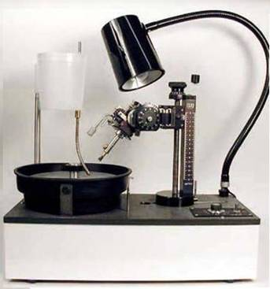
Рис. 1. Станок фирмы Facetron.
Такая система по сути не является промышленной, т.к. не позволяет совмещать высокую точность и высокое качество вследствие отсутствия узлов, дающих возможность эффективно корректировать отдельную часть рисунка.
Являясь усовершенствованием европейских станков, они позволяют делать камни, по точности не уступающие бриллиантам, а по качеству полировки превосходящие все имеющиеся в продаже образцы (рис. 2).
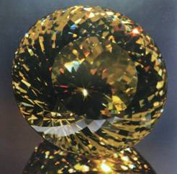
Рис. 2. Фианит ограненный на станке Facetron.
Такая система огранки постепенно выделилась в категорию спорта, когда огранщик соревнуются в создании камней экстра качества, при котором невозможно невооруженным глазом найти какие-либо погрешности. Здесь же стоит отметить и качество полировки, которого можно добиться в данных условиях, когда при любом количестве смещений и переходов с грани на грань всегда можно с предельной точностью настоится на обрабатываемую плоскость, что дает возможность отполировать её в несколько касаний. Результатом станет отсутствие вальцованной поверхности, что сделает прохождение лучей более прямолинейным, что в свою очередь самым наилучшим образом влияет на выявление дисперсионных характеристик кристалла. С производственной точки зрения использование подобных станков будет или малоэффективным, или малопроизводительным вследствие конфигурации некоторых узлов, способных обеспечивать лишь точность, но ни как ни скорость изменения координат обрабатываемой поверхности.
Но не всегда технические условия для камней такого уровня делаются в соответствии с законами полного внутреннего отражения, по которому свет должен не только полностью отражаться, но и равномерно распределяться в камне. Эта проблема вызвана не пренебрежением к оптическим свойствам кристаллов или их незнанием, а специфичностью некоторых групп геометрических параметров (рис. 3).
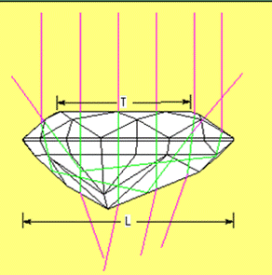
Рис. 3. Схема прохождения лучей в камне сделанном по примеру тех. условий английских соревнований огранщиков
На рис. 3 схематически показан расчет программы GemCad прохождения световых лучей в готовом камне. Можно считать, что компьютерная программа никогда не сможет полностью и правильно рассчитать оптические характеристики объективно воспринимаемые только человеческим глазом, но в данном случае бесспорно указание на следующий факт: лучи вошедшие в камень через левую часть (если о направлениях судить по рисунку) выходят из него через правую и наоборот, в то время как лучи проходящие через центр камня не отражаются от нижних граней вообще и свободно проходят насквозь. В готовом камне это отразилось в виде сильного отражения лучей в узкой части камня (называемой для данной огранки «носом») и почти полном отсутствии отражений в центральной части (рис. 4).
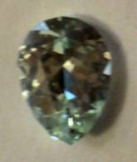
Рис. 4. Неравномерное распределение отраженного камнем света.
Существует огранка как искусство, когда огранщик пытается учесть все выше названные нюансы и создавать камни не имеющие каких либо погрешностей, будь то оптические или производственные, что требует от него глубоких знаний о выбранном материале, высокого уровня практических навыков и художественного вкуса, ведь отсутствие одного из этих компонентов может испортить любую работу еще в самом начале. Важно понимать какой именно материал будет обрабатываться и каким образом, ведь, к примеру, у кварца легко создавать большие криволинейные и хорошо отполированные поверхности, в то время как топаз необычного цвета можно использовать в виде небольшой, но чрезвычайно эффектной вставки в общую композицию. Здесь мастер не ограничен ни чем, кроме собственной фантазии, ведь в его распоряжении вся палитра природных и синтетических материалов из которых можно создавать фактически любое произведение, будь то мозаика, скульптура или огранка. В такой работе можно наилучшим образом проявить необычные свойства материала, зачастую выраженные в двуцветности (рис. 5) или необычном расположении внутренних дефектов, что для любых производственных условий будет только помехой.
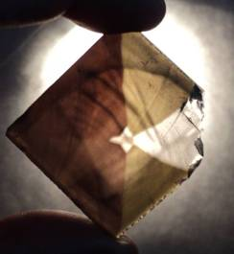
Рис. 5. Срез кристалла трехцветного кварца, выращенного в НИИ СИМС.
Все названные выше направления: коммерческое, спортивное и хобби, в своем высшем проявлении становящееся искусством, рассматривают создание камня как цель, но иногда создание ювелирной вставки может оказаться следствием научных изысканий. Казалось бы это вещи несколько не совместимые, ведь изучение и описание свойств минералов носит зачастую теоритический характер, в то время как огранка занятие сугубо практическое, но оптические и механические свойства могут быть измерены, а значит – изучены. Так знание и изучение реакций силикатов с оксидами может дать нам превосходную полировку, а понимание зависимости от шероховатости поверхности разницы в преломлении волн фиолетового и красного цвета может помочь выявить знаменитый чарующий блеск и игру ювелирных камней.
Создаваемый сегодня новые огранки призваны, в основном, для снижения массы камня (рис. 6), что может способствовать сокращению массы и упрощению процесса создания изделий с ними, что неизменно дурно сказывается на внешнем виде кольца или кулона, но в силу большой затоваренности рынка низкосортными изделиями из стран Азии покупателю не хватает в предлагаемом ассортименте чего-то отличающегося по качеству исполнения.
Порою подобные проблемы возможно решить только на специализированных по камням выставках, где любой человек сам уже будет способен для себя определить какой из каменей можно считать драгоценным произведением искусства, а какой лишь жертвой коммерческого производства.

Рис. 6. Основная оптическая погрешность при поточном изготовлении камней

